為台灣加油打氣專欄(234)原子層沉積技術與設備

李家同
侯冠維

在工業界，我們經常需要在各種不同材料的基板上，產生一層特殊材料的薄膜。舉例來說，在半導體製程中，我們有時會需要在矽晶圓上產生一層氧化鋁的薄膜。在先進製程中，我們對這種薄膜的要求是厚度必須控制的非常精準，甚至要達到奈米等級的厚度，而且在晶圓不同位置的薄膜，其厚度必須非常均勻。

傳統的產生薄膜的方法，是利用物理氣相沉積 (PVD) 或化學氣相沉積(CVD)。物理氣相沉積的方法包括：(1) 真空蒸鍍、(2) 陰極濺射法、(3) 離子鍍。化學氣相沉積法的做法就更多了，我們無法一一介紹。在此我們要介紹的是我國自行開發的原子層沉積 (Atomic Layer Deposition，ALD) 技術，這種技術與傳統的PVD和CVD比較，其優點是能夠產生厚度薄到只有一層原子的薄膜，可以產生厚度非常精準且非常均勻的薄膜。

原子層沉積是靠一連串的化學反應來完成，以下我們就以在矽晶圓上產生氧化鋁薄膜為例來說明。

- 使基材表面產生OH官能基

我們的基材是矽，首先我們將OH離子電漿通入反應腔中。OH離子電漿會與晶圓表面的矽發生反應，在基材表面產生OH官能基，其化學式如下。

Si + OH⁻ → Si-O-H

以上的化學反應完成後，我們要將剩餘的電漿從反應腔中抽出，圖一顯示步驟一完成後的基材表面。
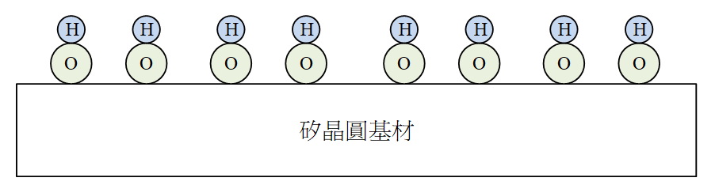
圖一、產生OH官能基

- 官能基置換

接下來我們將三甲基鋁 (Al(CH₃)₃) 蒸氣通入反應腔中。此時三甲基鋁中的鋁會與OH官能基中的氫發生置換，其化學式如下所示。

Si-O-H + Al(CH₃)₃ → Si-O-Al(CH₃)₂ + CH₄

步驟二的化學反應完成後，我們要將剩餘的三甲基鋁蒸氣及甲烷 (CH₄) 氣體抽出反應腔。圖二顯示步驟二完成後的基材表面。
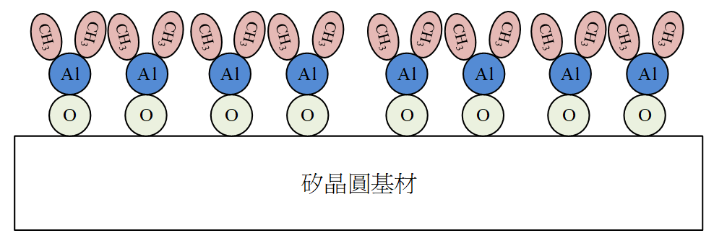
圖二、官能基置換

由於步驟二的化學反應完成以後，基材表面的OH官能基已經全部被置換成Al(CH₃)₂，即使反應腔內還有剩餘的三甲基鋁蒸氣，也沒有辦法再繼續產生反應，因此限制了鋁原子層只會有一個原子的厚度，這種現象被稱為自我侷限 (self-limited) 的成長機制。由於這個自我侷限的機制，原子層沉積方法可以產生只有一個原子厚度的薄膜。

- 產生OH官能基

接下來我們要將Si-O-Al(CH₃)₂當中的CH₃置換出來，我們再次通入水蒸氣到反應腔中。水蒸氣分子中的OH會將基材表面的CH₃置換出來，其化學反應式如下。

2Si-O-Al(CH₃)₂ + 4H₂O → 2Si-O-Al(OH)(O)_{3/2} + 4CH₄ + H₂O

步驟三的化學反應完成後，我們要將剩餘的水氣及甲烷 (CH₄) 氣體抽出反應腔。圖三顯示步驟三完成後的基材表面。
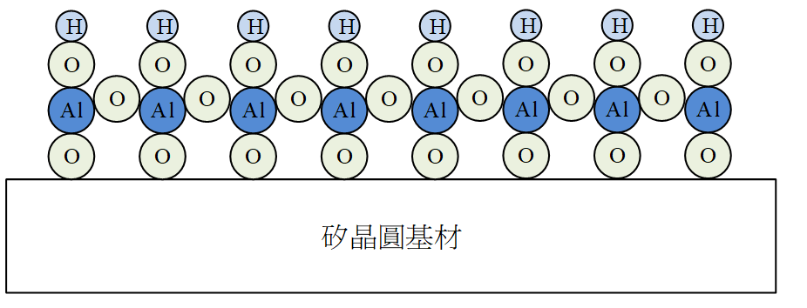
圖三、產生OH官能基

完成步驟三以後，我們就得到了一個原子厚度的氧化鋁薄膜，而且基材表面又再次佈滿了OH官能基，等同於完成步驟一後的結果，因此我們可以再次進行步驟二和步驟三。如此重複多次以後，就可以得到厚度可精準到原子級的氧化鋁薄膜。

不同材料的分解與反應條件不同，在原子層沉積的過程中，溫度的控制非常重要，溫度太高或太低都會減慢化學反應的速率。此外，通入的電漿和氣體的流速與壓力分佈也必須非常均勻。為了非常精準的控制溫度、流速與壓力，我國的工程師自行設計了一套原子層沉積的設備，請看圖四。
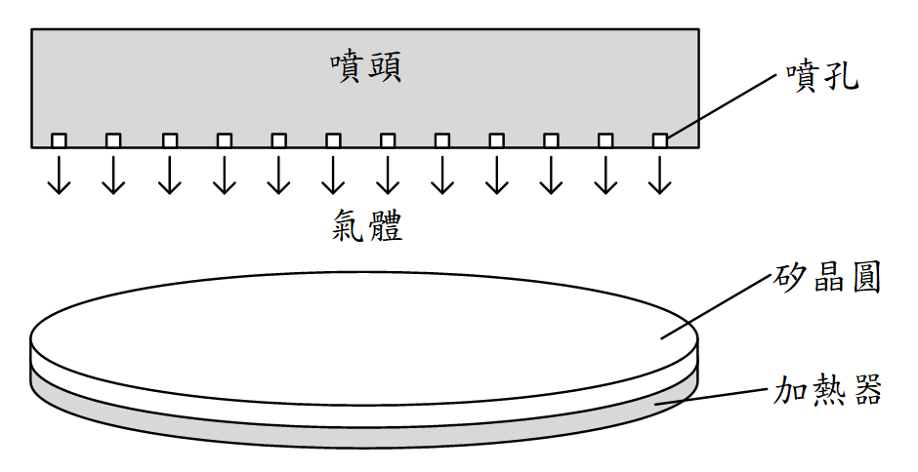
圖四、原子層沉積設備示意圖

噴頭是負責將要參與化學反應的電漿或氣體噴到晶圓上方，為了使氣體的流速與壓力必須均勻的分佈在晶圓上方，噴孔的大小與距離必須非常適當。在設計噴頭時，工程師使用軟體進行流體力學模擬，以了解不同噴孔大小和距離對氣體噴出的流速與壓力分佈的影響。當噴孔距離太遠時，會造成有些地方氣體濃度太低，無法有足夠的氣體參與化學反應。當噴孔距離太近時，則可能會在噴孔和噴孔之間發生反應，造成材料沉積容易阻塞噴頭。

為了準確控制化學反應的溫度，在矽晶圓下方有一個加熱器，這個加熱器的設計如圖五所示。
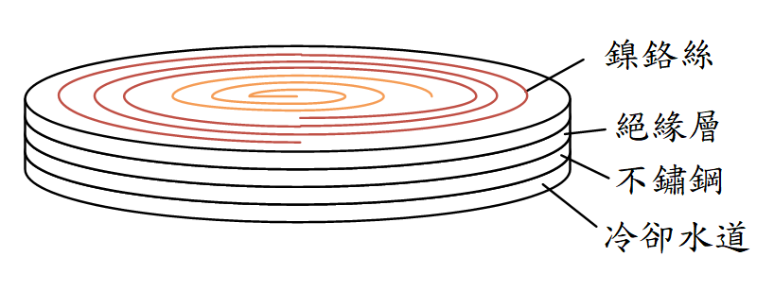
圖五、加熱器示意圖

加熱器是透過將鎳鉻絲通電產生熱，使得矽晶圓能夠升溫。傳統的加熱器中只有一段鎳鉻絲，但是在圖中我們可以發現，我國工程師所設計的這個加熱器的內圈和外圈都有獨立的鎳鉻絲。由於內圈和外圈的面積大小不同，散熱的效率也不同，當只有一段鎳鉻絲時，內外圈溫度會有差異。透過內外圈獨立鎳鉻絲的設計，加熱器可以更準確的控制矽晶圓的溫度。這個加熱器的設計，也取得了專利。

從以上的介紹中我們可以看到，工程師必需對原子層沉積的化學反應非常了解，透過不斷實驗，知道各種溫度、氣體流速、壓力對化學反應的影響。他們也有能力自行設計噴頭和加熱器，這顯示我國的工程師和設備是在進步之中，值得我們高興。我們不要妄自菲薄，一定要對自己的工業轉型有信心。

